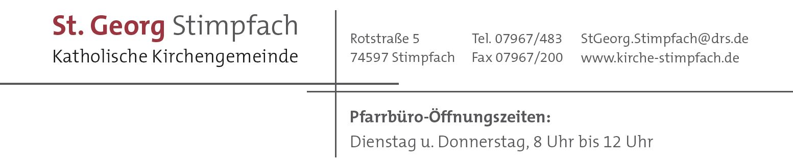
Allgemeine Regeln zur Feier von Eucharistiefeiern und anderen Gottesdiensten:
Es besteht eine Empfehlung, für das Tragen einer medizinischen Mund-Nasen-Bedeckung für alle Beteiligten ab 6 Jahre.
Bitte die Hände am Eingang desinfektieren.
Beim Friedengruß auf die Händereichung verzichten.
Personen mit Krankheitssymptome bitte nicht an den Gottesdiensten teilnehmen.

Gottesdienstordnung vom 15. – 29. Mai 2022
Sonntag, 15. Mai 2022 – 5. Sonntag der Osterzeit
– außerordentlicher missio – Sonntag

kein Gottesdienst in Rechenberg

9.20 Uhr Rosenkranz in St. Georg Stimpfach
10.00 Uhr Eucharistiefeier in St. Georg Stimpfach
( Herbert Opferkuch und Angeh. + Fam. Kontny,
+ Fam. Walter und Krätzer)
mit Gastpredigerin Utta Hahn ( Dekanatsreferentin)
die Kollekte ist für das Projekt Grundschule Kabamba in Pfr. Benjamin Kasolo Heimatland der Demokratischen Republik Kongo bestimmt,
- siehe Hinweis
Im Anschluß werden Regionalpakete für 20.- verkauft.

19.00 Uhr Maiandacht in St. Sebastian Rechenberg

Mittwoch, 18. Mai 2022
17.50 Uhr Rosenkranz in St. Georg Stimpfach
18.30 Uhr Eucharistiefeier in St. Georg Stimpfach
Anton und Kreszentia Schmitt, Rosa Bauer und Angeh.)
Sonntag, 22. Mai 2022 – 6. Sonntag der Osterzeit

8.30 Uhr Eucharistiefeier in St. Sebastian Rechenberg
(Dietmar und Elisabeth Schneider mit Angeh.)

9.20 Uhr Rosenkranz in St. Georg Stimpfach
10.00 Uhr Eucharistiefeier in St. Georg Stimpfach
(+ Fam. Josef Kurz/ Randenweiler, Verstorbene aus Randenweiler )

19.00 Uhr Maiandacht an der Grotte

Donnerstag, 26. Mai 2022 – Hochfest - Christi Himmelfahrt
9.00 Uhr Eucharistiefeier in St. Georg Stimpfach
mit anschließender Öschprozession
Bitte Hinweis beachten
Sonntag, 29. Mai 2022 – 7. Sonntag der Osterzeit

8.30 Uhr Eucharistiefeier in St. Sebastian Rechenberg
(Helene und Herbert Klich)

9.20 Uhr Rosenkranz in St. Georg Stimpfach
10.00 Uhr Eucharistiefeier in St. Georg Stimpfach
( + Fam. Gebhard Schips, + Fam. Wangler, Anna und Eugen Rathgeb, Kurt Schips)

19.00 Uhr Maiandacht in St. Georg Stimpfach

Bitte folgende Hinweise beachten:
Sonntag, 15. Mai - außerordentliche missio – Sonntag,
In der Diözese Bukavu in der Demokratischen Republik Kongo wird die Grundschule Kabamba unterstützt. Speziell soll das Geld für die Anschaffung von Schulbänken verwendet werden. Da in den Klassen 1-6 nicht genügend Schulbänke vorhanden sind, um einen guten Unterricht zu gewährleisten.
Die Kirchengemeinde Stimpfach steht mit Pfr. Benjamin in Verbindung und erhält von ihm weitere Informationen.
Urlaub von Pfr. Anthony Umeobika:

Pfr. Anthony Umeobika wird vom 16. Mai bis 18. Juni 2022 im Urlaub sein.
Pater Markus Körber von den Comboni Missionare und Pfr. Sebastian Kothe werden die Urlaubsvertretung übernehmen.
Wir wünschen Pfr. Anthony erholsame Urlaubstage.

Christi Himmelfahrt - Öschprozession

Was ist eine Öschprozession?
Eine Bittprozession (auch Bittgang oder Flur- bzw. Öschprozession) ist im Christentum ein Flurumgang, mit dem Gottes Segen oder die Abwendung von Gefahren und Notsituationen erbeten wird.

Die Öschprozession ist im Anschluß der Eucharistiefeier und startet gegen 9.45 Uhr.
Die Route wurde abgeändert und von der Strecke gekürzt, sodass auch gehgeschwächte, bzw. Kleinkinder mitgehen können.
Routenverlauf:
Kirche – Friedhof – Bildstock Schmieg – Friedhofskapelle – Kriegerdenkmal – Kirche

Die Kirchengemeinde Stimpfach hofft auf eine große Beteilung bei der diesjährigen Öschprozession.
Erstkommunion am 24.04.2022
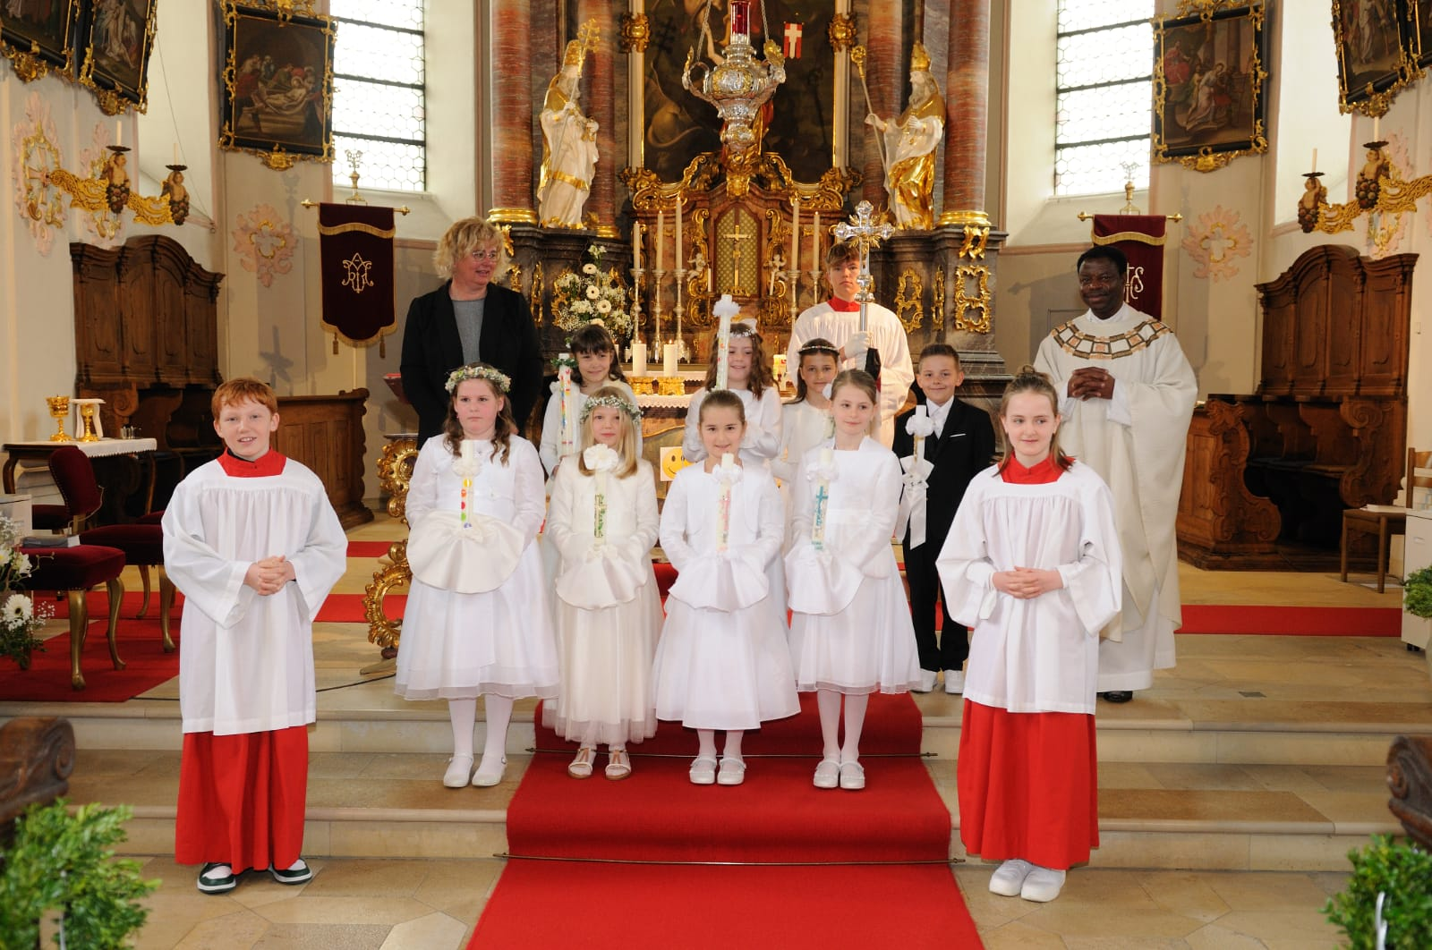

Leider musste die Prozession der Kommunionkinder vom Gemeindesaal zur Kirche, begleitet von der Musikkapelle, wegen Dauerregen ausfallen.
Doch in der Kirche ging die Sonne auf, als die 8 Kommunionkinder mit vielen Gästen einen lebendigen und fröhlichen Gottesdienst feiern durften.
Die Kirche wurde vom Schein der Kerzen erhellt und besonders die wunderschön gestalteten Kommunionkerzen, entzündet an der Osterkerze, waren ein toller Blickfang. Licht, das wir von Jesus an andere Menschen weitergeben, wird nicht weniger, sondern mehr!
Unter dem Motto: „Das Rad – mit Jesus und untereinander verbunden!“ und begleitet von modernen und schwungvollen Liedern meisterten die Kommunionkinder ihre Aufgaben sehr gut, so dass alle den Gottesdienst sehr genießen konnten.
Ein herzliches Dankeschön an alle, die zum Gelingen des Gottesdienstes beigetragen

Änderung der Bankverbindungen:

Aufgrund aktueller Vorgaben der Diözese Rottenburg-Stuttgart hat die
Kirchengemeinde St. Georg, Stimpfach ab 01.01.2022 nur noch ein Konto
mit folgenden Daten – Sparkasse Schwäbisch Hall,
IBAN: DE31 6225 0030 0000 0139 18, BIC: SOLADES1SH

Krankenkommunion/Hauskommunion:

Jeden 2. Freitag im Monat überbringt Pfr. Anthony unseren kranken und älteren Kirchengemeindemitgliedern, die nicht mehr an unseren Präsenzgottesdiensten teilnehmen können, die heilige Kommunion.
Wenn Sie diesen Dienst wünschen, melden Sie sich bitte im Pfarrbüro Stimpfach unter der Telefonnummer 07967 483. Falls das Pfarramt nicht besetzt ist sprechen Sie bitte auf den Anrufbeantworter, Sie werden zurückgerufen.
Sollte der Termin (2. Freitag im Monat) für Sie unpassend sein, geben Sie uns bitte Bescheid. Wir finden für Sie einen geeigneten Termin.

Wallfahrt auf den Schönenberg nach Ellwangen
Anlässlich eines mehrere hundert Jahre alten Versprechens machen die Bewohner von Siglershofen und deren Angehörige jedes Jahr im Mai eine Wallfahrt auf den Schönenberg nach Ellwangen.
Gerne möchten wir auch Sie zu dieser Wallfahrt am 22. Mai herzlich einladen.
(Bei Regen verschiebt sich der Termin auf den 29. Mai)
Um 6.00 Uhr gehen wir von der Kapelle in Rot los. Um 8.30 Uhr besuchen wir gemeinsam die hl. Messe auf dem Schönenberg. Anschließend gibt es eine Pause bis 11.00 Uhr (um Essen und Trinken kümmert sich jeder selbst), danach gehen wir gemeinsam wieder zurück nach Rot. Ankunft ca. 14.00 Uhr.
Bei zweifelhaftem Wetter können Sie sich gerne am Samstag vorher bei Martina Kunz (Tel. 0160/8204894) über das Stattfinden informieren.
102. Katholikentag vom 25. – 29. Mai in Stuttgart

Alle wichtige Infos unter www.katholikentag.de

Es werden Freiwillige gesucht, die aktiv beim Katholikentag in Stuttgart mit anpacken. Wer Interesse hat, den Katholikentag aus der Perspektive eines Mitwirkenden zu erleben, wird gebeten, sich schnellsmöglich unter www.katholikentag.de/helfen anzumelden

